ЧĂВАШ РЕСПУБЛИКИ | 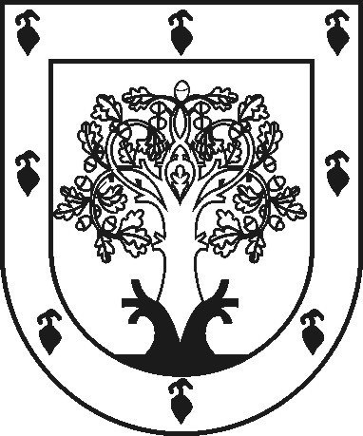 | ЧУВАШСКАЯ РЕСПУБЛИКА
ÇĚРПӲ МУНИЦИПАЛЛĂ  ОКРУГĔН ДЕПУТАТСЕН ПУХĂВĚ  ЙЫШĂНУ  2022ç. чӳк уйӑхĕн 28-мӗшӗ 6-1 №  Çěрпÿ хули |  | СОБРАНИЕ ДЕПУТАТОВ  ЦИВИЛЬСКОГО МУНИЦИПАЛЬНОГО ОКРУГА  РЕШЕНИЕ  28 ноября 2022г. № 6-1  город Цивильск
О проведении конкурса по отбору кандидатур на должность главы Цивильского муниципального округа Чувашской Республики

На основании Федерального закона от 06.10.2003 № 131-ФЗ «Об общих принципах организации местного самоуправления в Российской Федерации», руководствуясь Порядком проведения конкурса по отбору кандидатур на должность главы Цивильского муниципального округа Чувашской Республики, утвержденным решением Собрания депутатов Цивильского муниципального округа Чувашской Республики от 28.09.2022 №1-18

СОБРАНИЕ ДЕПУТАТОВ ЦИВИЛЬСКОГО МУНИЦИПАЛЬНОГО ОКРУГА ЧУВАШСКОЙ РЕСПУБЛИКИ РЕШИЛО:

1. Провести конкурс по отбору кандидатур на должность главы Цивильского муниципального округа Чувашской Республики (далее – Конкурс).
2. Конкурсной комиссии опубликовать информационное сообщение (объявление) о проведении конкурса, его условиях, дате, времени и месте проведения конкурса в общественно-политической газете «Цивильский Вестник» и разместить на официальном сайте Цивильского района Чувашской Республики в информационно-телекоммуникационной сети «Интернет».
3. Признать утратившим силу решение Собрания депутатов Цивильского муниципального округа от 28.09.2022 № 1-19 «О проведении конкурса по отбору кандидатур на должность главы Цивильского муниципального округа Чувашской Республики».
4. Настоящее решение вступает в силу после его официального опубликования (обнародования) в периодическом печатном издании «Официальный вестник Цивильского района» и подлежит размещению на официальном сайте Цивильского района Чувашской Республики в информационно-телекоммуникационной сети «Интернет».

Председатель Собрания депутатов
Цивильского муниципального округа
Чувашской Республики Т.В. Баранова

Исполняющий полномочия главы
Цивильского муниципального округа
Чувашской Республики Т.В. Баранова

